大部分字体格式都已在“样式”中设置好，自动编号相关和目录生成格式也修改完毕。三线表在插入表格后，选中表格点击表设计修改即可，表格内容还需要手动应用一次相关样式。


本科毕业论文(设计)
GRADUATION THESIS(DESIGN)

题 目： | 这是题目
学 生： | 这是学生
学 号： | 这是学号
专业班级： | 这是班级
指导教师： | 这是教师
学 院： | 这是学院

本科生院制
20XX年6月
学位论文原创性声明
保留原格式复制使用本页，印制装订时，此页单独成页。
本人郑重声明，所呈交的学位论文是本人在导师指导下进行的研究工作及取得的研究成果。尽我所知，除了论文中特别加以标注和致谢的地方外，论文中不包含其他人已经发表或撰写过的研究成果，也不包含为获得中南大学或其他教育机构的学位或证书而使用过的材料。与我共同工作的同志对本研究所作的贡献均已在论文中作了明确的说明。
申请学位论文与资料若有不实之处，本人承担一切相关责任。

学位论文作者签名： 日期： 年 月 日

学位论文版权使用授权书
本学位论文作者和指导教师完全了解中南大学有关保留、使用学位论文的规定：即学校有权保留并向国家有关部门或机构送交学位论文的复印件和电子版，允许本学位论文被查阅和借阅。本人授权中南大学可以将本学位论文的全部或部分内容编入有关数据库进行检索和公开传播，可以采用复印、缩印或其它手段保存和汇编学位论文。本人保证：毕业后以学位论文内容发表的论文作者单位注明中南大学；学位论文电子文档的内容和纸质学位论文的内容相一致。
延缓公开论文延缓到期后适用本授权书，涉密论文在解密后适用本授权书。

本学位论文属于：(请在以下相应方框内打“√”）
□公开
□延缓公开，延缓期限（___年__月__日至___年__月__日）

学位论文作者签名： 指导教师签名
日期： 年 月 日 日期： 年 月 日
（填写阿拉伯数字）

这是中文标题

摘要

摘要内容摘要内容摘要内容摘要内容摘要内容摘要内容摘要内容摘要内容摘要内容摘要内容摘要内容摘要内容摘要内容摘要内容摘要内容摘要内容摘要内容摘要内容摘要内容摘要内容摘要内容摘要内容摘要内容摘要内容摘要内容摘要内容摘要内容摘要内容摘要内容摘要内容摘要内容摘要内容摘要内容摘要内容摘要内容摘要内容摘要内容摘要内容摘要内容摘要内容摘要内容摘要内容摘要内容摘要内容摘要内容摘要内容摘要内容摘要内容摘要内容摘要内容摘要内容摘要内容摘要内容摘要内容摘要内容摘要内容摘要内容摘要内容摘要内容摘要内容摘要内容摘要内容摘要内容摘要内容摘要内容摘要内容摘要内容摘要内容摘要内容摘要内容摘要内容摘要内容摘要内容摘要内容摘要内容摘要内容摘要内容摘要内容摘要内容摘要内容摘要内容摘要内容摘要内容摘要内容

关键词：关键词1；关键词2；关键词3；关键词4；关键词5；

关键词一般为3-5个，小四号宋体，各词间用中文输入法下的分号隔开。

This is the English Title

ABSTRACT

Text Text Text Text Text Text Text Text Text Text Text Text Text Text Text Text Text Text Text Text Text Text Text Text Text Text Text Text Text Text Text Text Text Text Text Text Text Text Text Text Text Text Text Text Text Text Text Text Text Text Text Text Text Text Text Text Text Text Text Text Text Text Text Text Text Text Text Text Text Text Text Text Text Text Text Text Text Text Text Text Text Text Text Text Text Text Text Text Text Text Text Text Text Text Text Text Text Text Text Text Text Text Text Text Text Text Text Text Text Text Text Text Text Text Text Text Text Text Text Text Text Text Text Text Text Text Text Text Text Text Text Text Text Text Text Text Text Text Text Text Text Text Text Text Text Text Text Text Text Text Text Text Text Text Text Text Text Text Text Text Text Text Text Text Text Text Text Text Text Text Text Text Text Text Text Text Text Text Text Text Text Text Text Text Text Text Text Text Text Text Text Text Text Text Text Text

Key words：keyword1; keyword2; keyword3; keyword4; keyword5; keyword6

目录（格式一）
一级标题为小四号宋体，顶格，章号后空一个汉字。
三号黑体居中，上下分别空一行。

第1章 一级标题 1
二级标题为小四号宋体，缩进两个汉字，章节号后空一个汉字。
1.1 二级标题 1
目录及页码可采取自动生成方式来完成。
1.2 二级标题 1
1.2.1 三级标题 1
1.2.2 三级标题 1
第2章 公式和图表 2
2.1 公式的书写 2
2.2 图表的书写 2
2.2.1 三线表 2
2.2.2 图片 2
三级标题为小四号宋体，缩进四个汉字，章节号后空一个汉字。
参考文献 4
结束语(或致谢) 5
正文前(除封面外)，页脚统一用罗马数字编连续页码(含目录)。

- 一级标题

  - 二级标题
一级标题三号黑体居中，上下各空一行，章号后空一个汉字。
二级标题为小四号黑体，缩进两个汉字。章节号后空一个汉字。
三级标题小四号楷体GB2312，缩进两个汉字。章节号后空一个汉字。
正文中文为小四号宋体，英文为小四号Times New Roman，各段行首缩进两个汉字。
参考文献标注用中括号，以上标的形式标注^{[1]}。
每一章节单独起页。
参考文献批量替换上标的方法：Ctrl+H打开“查找和替换”，查找内容里面填入“\[[0-9, -]{1,}\]”如图设置：
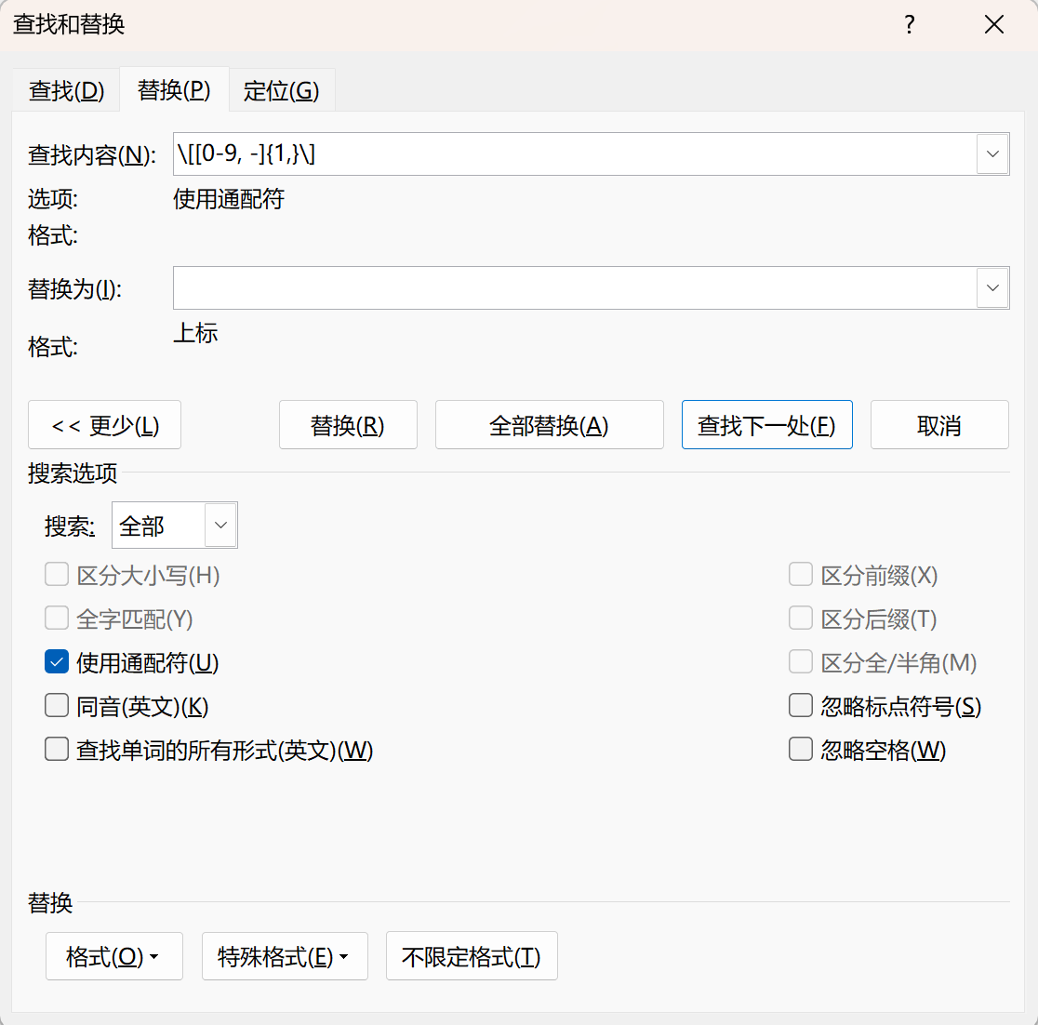
      - 批量替换上标设置
  - 二级标题
    - 三级标题
二级标题为小四号黑体，缩进两个汉字。章节号后空一个汉字。
三级标题小四号楷体GB2312，缩进两个汉字。章节号后空一个汉字。
……
    - 三级标题
（1）分项需要采用这样的序号
……………………………………………………………………………..
（2）分项需要采用这样的序号
……………………………………………………………..……………….
（3）分项需要采用这样的序号
………………………………………………………………………..…….
文本
文本
文本
文本

- 公式和图表

  - 公式的书写
公式应另起一行，正文中的公式、算式或方程式等应编排序号，公式的编号用圆括号括起，序号标注于该式所在行(当有续行时，应标注于最后一行)的行末。公式可按章节顺序编号或按全文统一编号。公式序号必须连续，不得重复或跳缺。重复引用的公式不得另编新序号。
推荐使用MathType编写公式和公式编号（编号的字体记得设置一下Times New Roman）：
较长的公式，如必须转行时，最好在等号处转行,否则,要在+，-，×，÷等数学符号处转行。数学符号应写在转行处的行首。上下式尽可能在等号“＝”处对齐。
公式和字符建议是能少插入MathType就少插入（即常见的用上下标，字母和斜体可以解决的就不插入MathType公式，这样可以减少卡顿。手打不出的字母、公式和相关格式才直接插入MathType。不要用Word自带的插入公式！！！字体不对！！！修改文件也麻烦！！！发给别人也不对！！！）因为如果要重改，修改格式会快一些……
MathType的公式分章节编号也需要插入MathType的“分章符”，记得设置编号格式。
公式需要注意斜体和正体的用法，即：变量用斜体，常量/单位/固定名称用正体。如果自己不确定，可以把自己的文段复制粘贴给AI，让它“请根据GB/T 3100～3102告诉我文段中的公式哪些应使用正体，哪些应使用斜体”。
  - 图表的书写
    - 三线表
表序与表题写在表格上方正中，表序与表题之间加一个空格，表题末尾不加标点，全文的表格统一编序，也可以逐章编序，表序必须连续，表格格式采用简明三线表。
表题用五号黑体，表格内中文用五号宋体，英文用五号Times New Roman字体。
        - 这是一个表格
三级旋风分离器 | 入口流速  (m/s) | 入口面积  (m²) | 长  (m) | 宽  (m) | 料腿直径φ  (mm)
一级 | 18 | 0.789 | 1.33 | 0.592 | 400
二级 | 22 | 0.65 | 1.21 | 0.536 | 280
三级 | 25 | 0.565 | 1.13 | 0.5 | 140
    - 图片
每幅插图应有图序和图题，全文插图可以统一编序，也可以逐章单独编序，图序必须连续，不得重复或跳缺。
图序和图题采用五号黑体，标在图的下方，之间空一个汉字，居中。
中文论文中，图片中的标题，坐标轴命名和图例等均采用中文。且从美观度上，图片中的文字和数字等从视觉上不宜大于正文字体大小。图片大小调整合适，不宜过于突兀，图线和相关标注应该清晰可见（可以自己打印出来看看，实际效果和电脑效果差得远）。
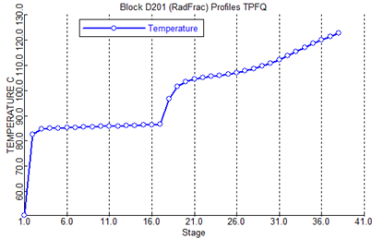
      - 这是一张图片

参考文献

- “参考文献”这四个字样，采用三号黑体居中，上下各空一行
- 按论文中参考文献出现的次序，用中括号的数字连续编号，顶格书写，序号后空一格，文献采用五号楷体GB2312，同正文1.5倍行间距。
- 请使用自动编号！！！
- 参考文献的格式，可以去Google Scholar搜索论文名字，点击“引用”，复制其中的GB/T 7714。当然，会使用Zotero，EndNote等文献管理工具更好。

结束语(或致谢)

“结束语(或致谢)”字样，采用三号黑体居中，上下各空一行。
结束语或致谢内容的正文内容，中文用小四号宋体，行间距固定值20磅，英文用小四号Times New Roman，各段首行缩进两个汉字。
最后在这里补一个页码自动编号设置的方法吧。
Word中按下Alt+F9的快捷键可以切换“域代码显示”（MathType分章符插错地方了也可以用这个去手动删除，有域代码的都可以这样去删除）。
然后把页码设置为“第{PAGE}页 共{={NUMPAGES}-正文第一页+1}页”
也就是说，本篇模板就是设置的为“第{PAGE}页 共{={NUMPAGES}-6+1}页”
这个花括号“{}”不是手动输入的，需要用快捷键Ctrl+F9才能插入成功。

祝各位同学一路顺风！毕业快乐！

